Plans de gestion des sites LIFE Elia

UG:UM209 - Circuit: 70.333: pylône 117 au 121
Nom complet de l'UG: VILLEROUX/HERBAIMONT/FORRIERES SNCB/ON 70KV LI

Action LIFE: Prairie fleurie : 1 polygone(s) (0.95 ha)
Autres actions LIFE sous cette/ces portée(s): Pas d'action; Lisière; Mare; Lisière restaurée; Verger; Fauche

Commune(s): Tenneville

Triage(s) DNF concerné(s): La Converserie

Gestionnaire (+ Propriétaire):

Chasses Royales (Propr.: Commune De Sainte-Ode)
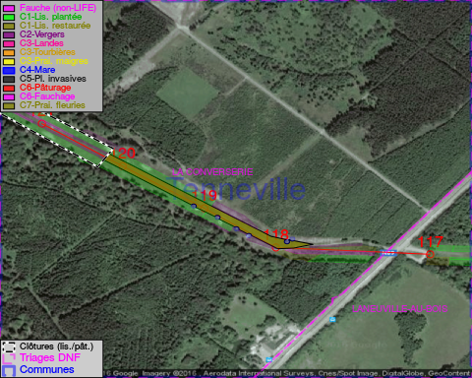

Cet aménagement est entouré d'une clôture de type: clôture de protection cervidés

Objectif à long terme :

Maintien de l'hbaitat ouvert selon le mode de gestion prévu.

Tous les aménagements ont été terminés en September 2014

Détail par portée
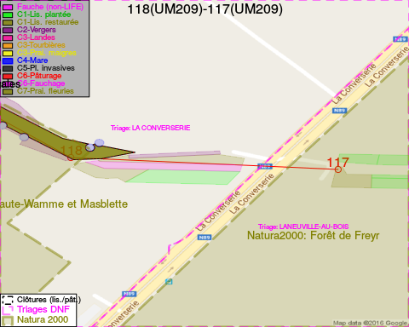
Adresse propriétaire:
- Commune De Sainte-Ode : Amberloup 113a Sainte-Ode
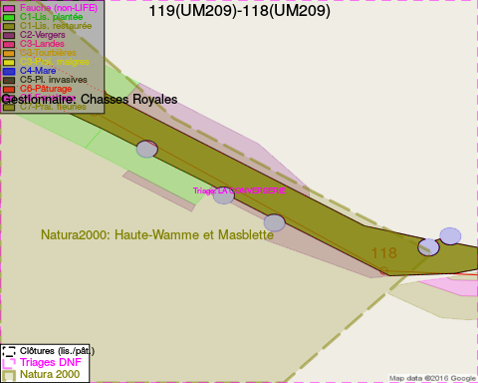
Adresse propriétaire:
- Commune De Sainte-Ode : Amberloup 113a Sainte-Ode
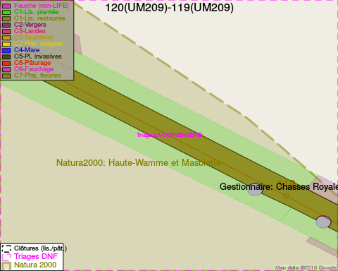
Adresse propriétaire:
- Commune De Sainte-Ode : Amberloup 113a Sainte-Ode
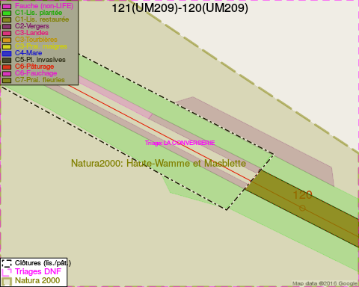
Adresse propriétaire:
- Commune De Sainte-Ode : Amberloup 113a Sainte-Ode

Document réalisé le 11/10/2016

